BIRCOprotect 150 Endscheibe für Rinne Nr. 0/0 - 4 verzinkt
BIRCO

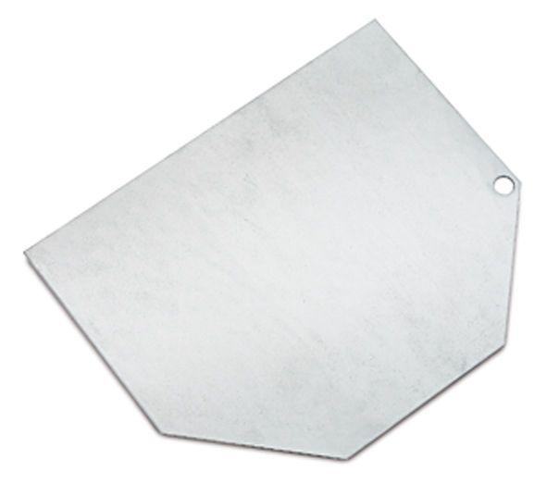Eigenschaften
GTIN:
4037084140809
HAN:
042190
Art Zubehör
Stirnwand
Ausführung Abdeckung
Abdeckplatte
Oberfläche
verzinkt
Werkstoff
Stahl
Breite (mm)
250,00
Höhe (mm)
230,00 - 250,00
Nennweite DN
150,00

